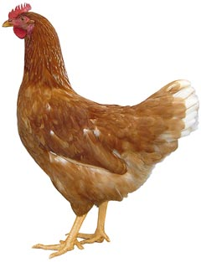
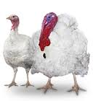 | Drůbežárna  Mírovka  Svoboda & Havel  nabízí

CHOVNÉ KUŘICE

Druh: ISA BROWN – HNĚDÉ
MORAVIA BSL – ČERNÉ
DEKALB WHITE – BÍLÉ

Stáří: 17 - 20 týdnů

Cena: 270 - 290 Kč/ks
ROZKRMENÉ KRŮTY
(NA OBJEDNÁNÍ)
Druh: BIG 6

Stáří: 10. týdnů
Cena: 420 Kč/ks
Ve čtvrtek 24. dubna 2025
ve 12:35 hod. u zastávky – Lošany
ve 12:40 hod. u kapličky - Lošánky

Dále prodej kohoutů, vitamínů, krmných směsí pro drůbež.
Informace a objednávky na tel.: 777 98 99 78
www.drubezarnamirovka.cz

